Инфляция в Белоруссии достигла 17,6%
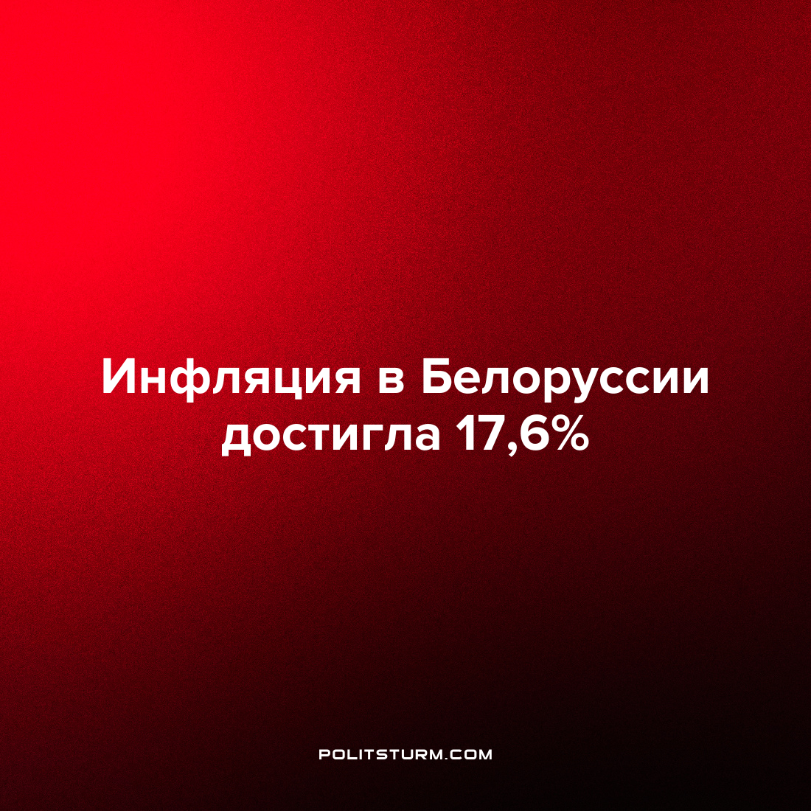

Оригинальная статья
2022-07-14
1 мин. на чтение

Правительство Белоруссии ставило задачу в 2022 году снизить уровень инфляции до 6%. С середины 2021 года сохраняется система жесткого государственного регулирования цен на основные продовольственные и непродовольственные товары.
Вот результат “потуг” чиновников: по данным Национального статистического комитета Белоруссии, относительно показателя июня 2021 года, инфляция в стране достигла 17,6%. За январь — июнь 2022 года цены на продовольственные и непродовольственные товары подорожали на 13,7% и 15,7% соответственно. Сфера услуг — на 8,7%.
Практика показывает, что институт современного государства не может выполнять обещания по сдерживанию инфляции. Таким образом, политики становятся популистами, которые только на словах предпринимают “всевозможные попытки” сдержать инфляцию.
Когда правительство не сдерживает свои обещания, оно утрачивает доверие. Что приводит к смене “менее компетентных” министров и парламентариев на “более компетентных”. А жизнь, тем не менее, продолжает дорожать.
Причины инфляции кроются в капиталистическом способе производства, целью которого является максимальное извлечение прибыли. Но есть социалистический способ производства, целью которого является удовлетворение человеческих потребностей.
Источник: Интерфакс – “Инфляция в Беларуси с начала года составила 13,1%” от 11 июля 2022 г.

Оригинальная статья

